8.04 polski 4
Temat: Uśmiechnij się, czyli Wielkanoc u Miziołków.
Cele: poznam bohaterów naszej lektury i dowiem się czegoś o zwyczajach wielkanocnych.

Jeżeli przeczytałeś już „Dynastię Miziołków”, znasz tę zabawną rodzinkę. Jeśli jeszcze nie czytałeś, to opis Wielkanocy u Miziołków na pewno zachęci cię do przeczytania
Najpierw przeczytaj „Słów kilka o książce” ( niebieski tekst na str. 335)
Teraz przeczytaj tekst „Dynastia Miziołków” str.335
Napisz krótko kto jest kim w rodzinie Miziołków:
- Mamiszon –
- Papiszon –
- Kaszydło –
- Mały Potwór –
- (i oczywiście ) Miziołek –

Dowiedz się, jak dawnej nazywano poniedziałek wielkanocny. W tym celu rozwiąż rebusy.
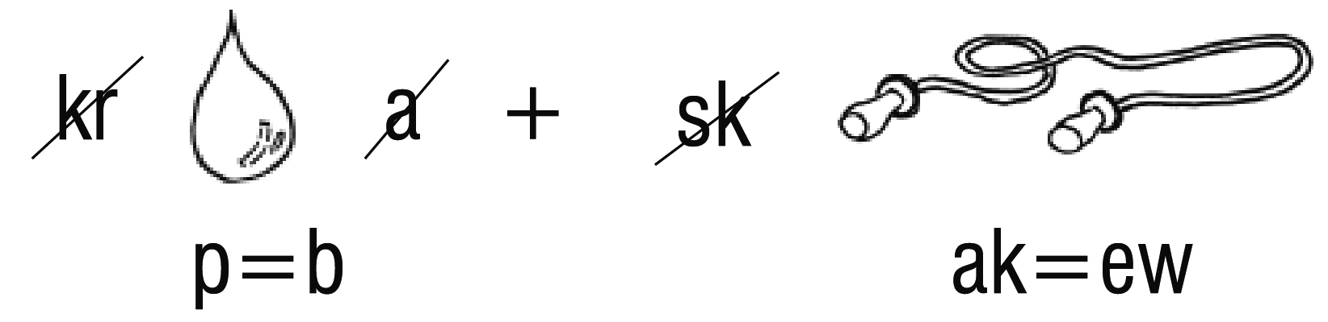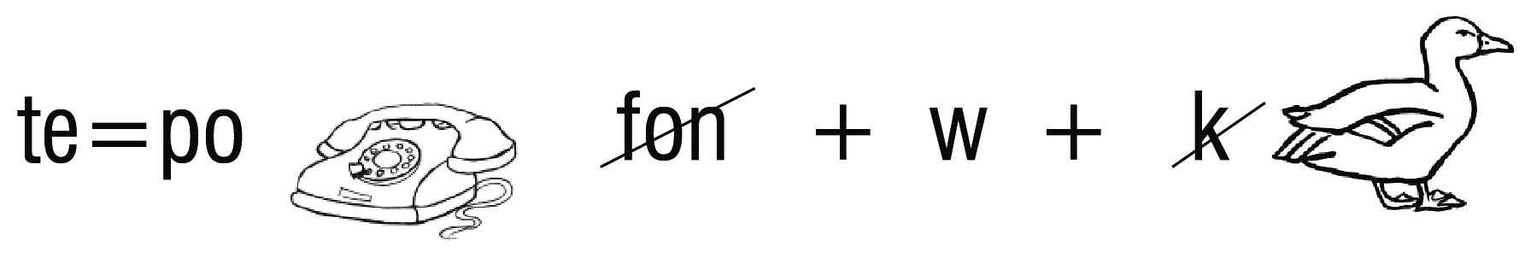
O jakich zwyczajach wielkanocnych opowiada Miziołek?

Wesołych Świąt

